**Problemas de Otimização de Redes – capítulo 9 (Hillier e Lieberman (2008))**

**Estudo de caso: SEERVADA PARK**

O SEERVADA PARK foi reservado recentemente para visitação e excursões limitadas (mochileiros). Não é permitido o ingresso de carros no parque, porém há um sistema de estradinhas estreitas e tortuosas por onde podem trafegar pequenos carros elétricos e jipes dirigidos pelos guardas florestais. Esse sistema de estradas é mostrado (sem as curvas) na Figura a seguir, na qual o local O é a entrada do parque; outras letras designam os locais de postos de guardas florestais (e outras instalações limitadas). Os números fornecem as distâncias em milhas dessas estradinhas tortuosas.

O parque tem uma vista panorâmica de destaque no posto *T.* Um pequeno número de carrinhos é usado para levar e trazer visitantes da entrada do parque para o posto *T.*

A gerência do parque está se deparando atualmente com três problemas.

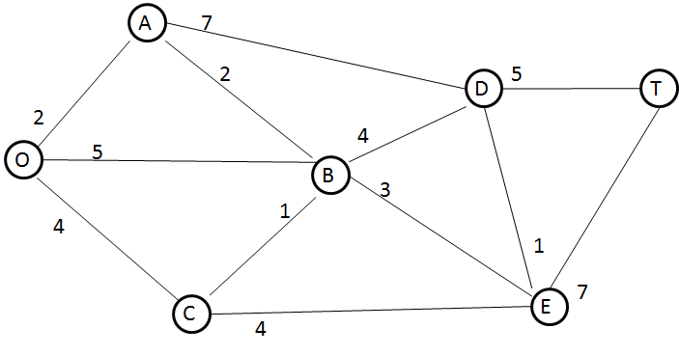

**Problema 1:** Determinar que rota da entrada do parque até o posto *T* tem a *menor distância total* para a operação dos carrinhos.

**Problema 2:** As linhas telefônicas têm de ser instaladas sob as vias para estabelecer comunicação telefônica entre todos os postos (inclusive a entrada do parque). Pelo fato de a instalação ser cara e também prejudicial ao meio ambiente, as linhas serão instaladas somente debaixo de um número de estradas suficientes para fornecer alguma conexão entre cada par de postos. A questão é onde as linhas devem ser colocadas para que atenda a um número total *mínimo* de milhas de linha instalada.

**Problema 3:** Um número maior de pessoas deseja utilizar o serviço de transporte de parque do que pode ser atendido durante a época de pico da visitação. Para evitar maiores transtornos à ecologia, à fauna e à flora da região, foi imposto um racionamento

rigoroso no número de viagens de carrinhos que podem ser feitas diariamente por essas estradas. Portanto, durante o pico da temporada, várias rotas poderiam ser seguidas independentemente da distância visando aumentar o número de viagens que poderiam ser feitas diariamente. A questão é que rotas escolher para as diversas viagens de modo a *maximizar* o número de viagens que poderiam ser feitas diariamente sem violar os limites em qualquer uma das estradas individualmente.

Faça o que se pede.

1. Classifique os 3 problemas em rede apresentados.
2. Com relação ao Problema 3 cada veículo retornará pelo mesmo trajeto que ele fez na viagem de ida de modo que a análise se concentrará apenas nas viagens de ida. Para evitar maiores transtornos à ecologia, à fauna e à flora da região, foram impostos limites máximos ao número de viagens de carrinhos que podem ser feitas diariamente no sentido de afastamento da entrada do parque em cada uma dessas estrada. A rede do SEERVADA PARK mostrará agora esses limites como vemos na Figura a seguir. Você é um analista de PO e precisa propor um algoritmo para resolver o problema 3. Descreva o seu algoritmo.
3. Determine a solução ótima para o problema 3.

